Развивающие игры для детей 2-3 лет в домашних условиях.
Игры и занятия на развитие сенсомоторных навыков
- Играем с прищепками (прицепляем прищепки к шаблонам, перекладываем с помощью прищепок кусочки поролона);
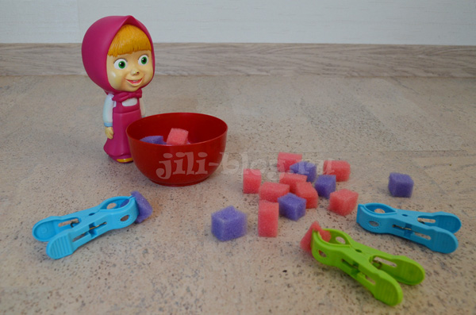

- Игры-моталочки;
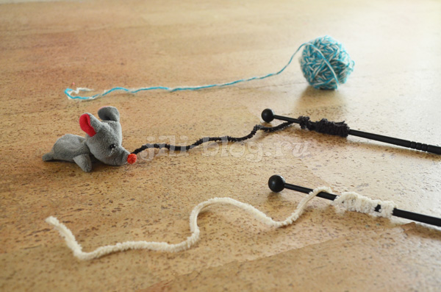
- Делаем мыльную пену (учимся взбивать венчиком, надуваем пузыри через трубочку);
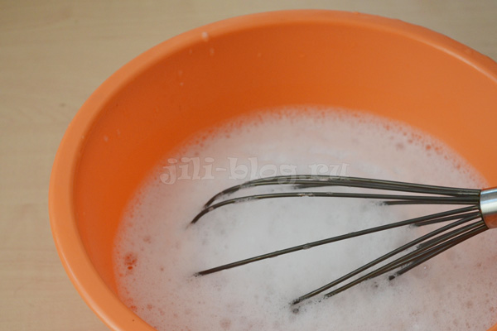
Отыскиваем предметы в мешке на ощупь;
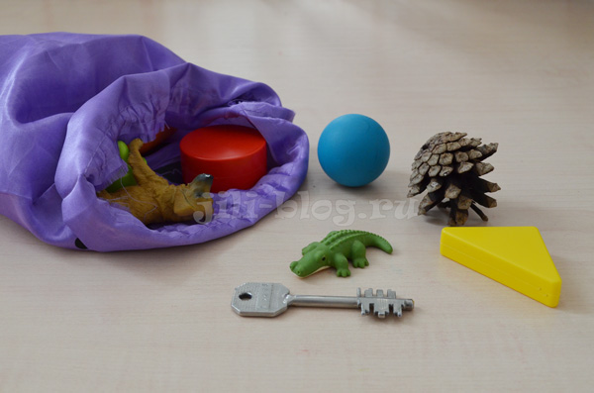

- Играем с орехами (запоминаем их названия, сортируем по видам, достаем из мешка на ощупь);
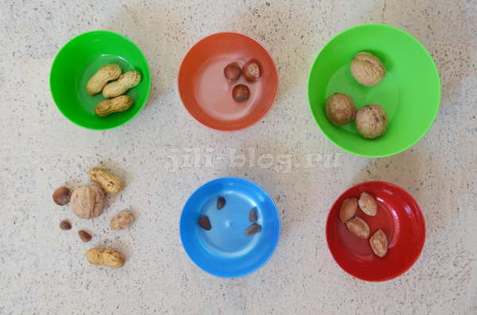

- Играем с пинцетом;
Пример детского пинцета и других полезных инструментов для развития моторики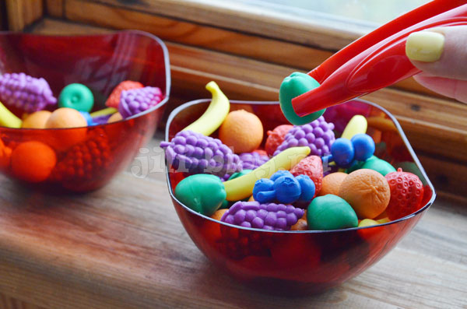
- Играем с сенсорными коробками; (игры с материалами разной фактуры)
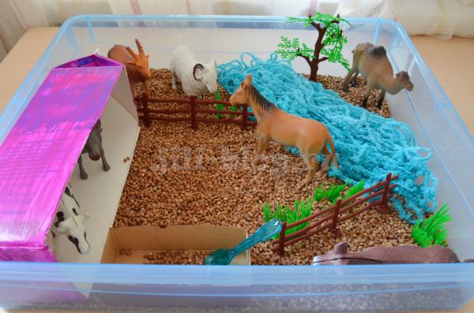

- Собираем матрешку, совмещая рисунок на ее частях;
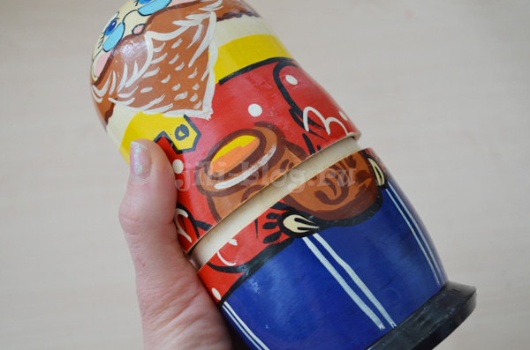сыночки
- Собираем пазлы из 4-20 частей;
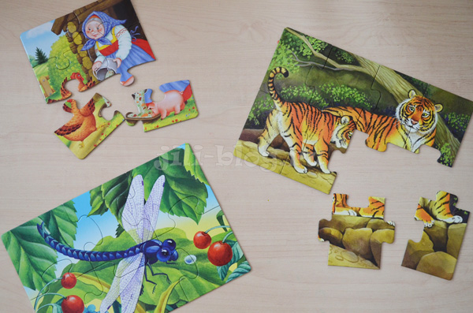

- Находим недостающие фрагменты на самодельном пазле;
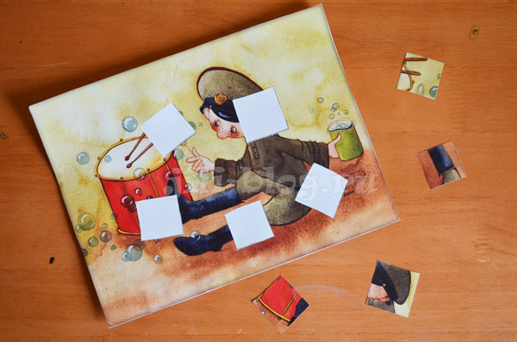

- Подбираем болты и гайки по размерам, прикручиваем;
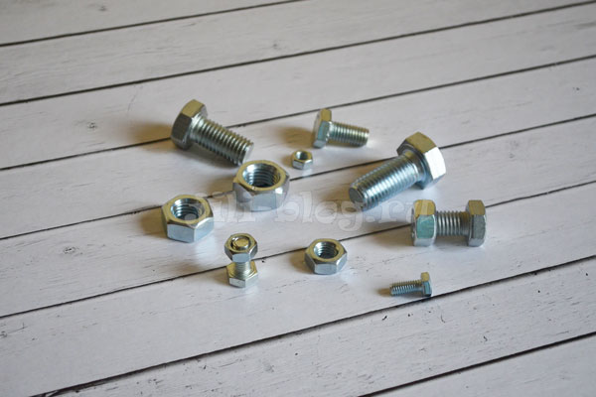
- Подбираем ключики к замочкам;
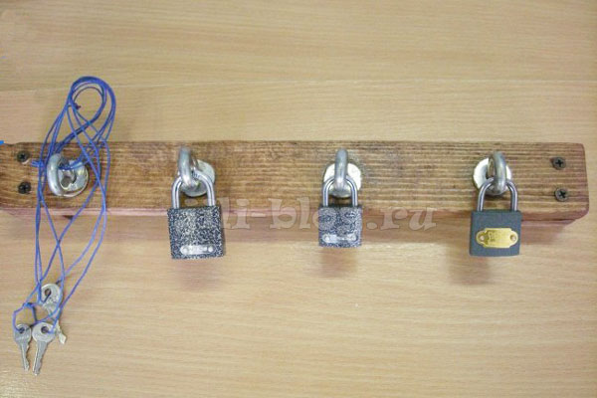

- Выкладываем макароны/пуговицы по линиям;
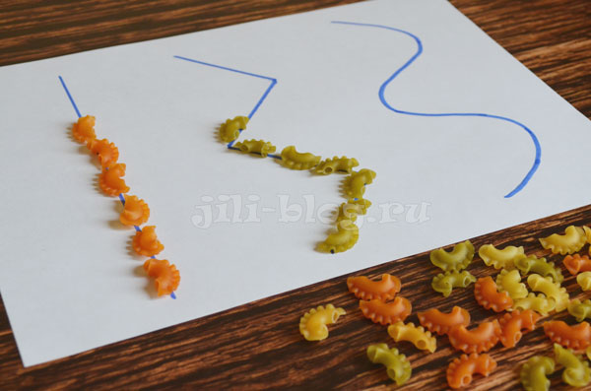

- Играем с пипеткой, разливая воду по ячейкам; играем с резиновой грушей и дозатором;
Пример пипетки
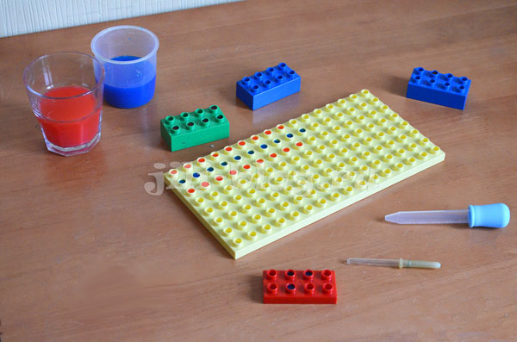
- Вырезаем ножницами;
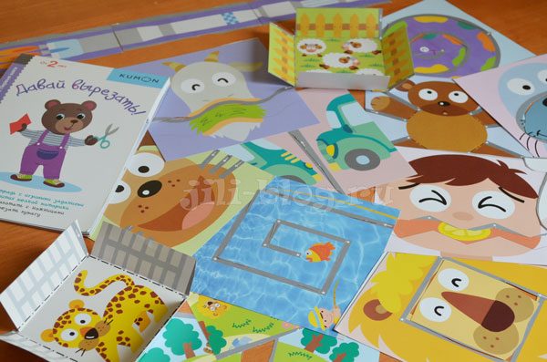

- Играем с конструкторами;
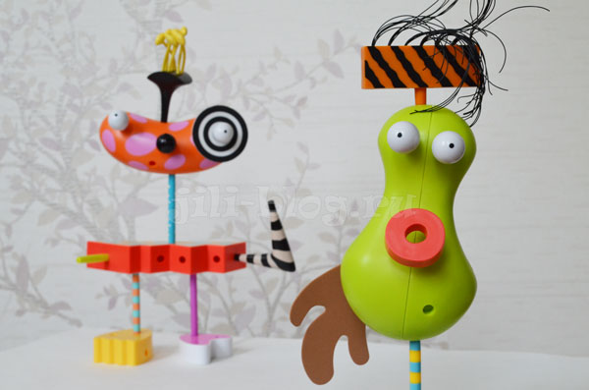
- Конструируем из счетных палочек;
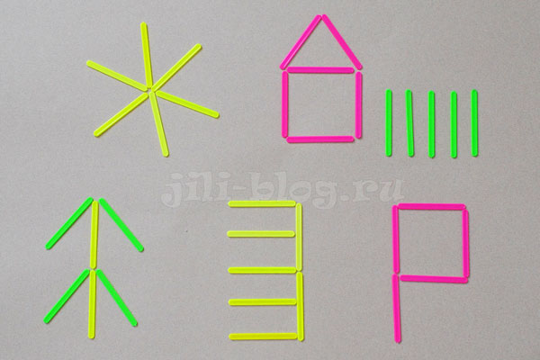

- Играем со шнуровкой-планшетиком;
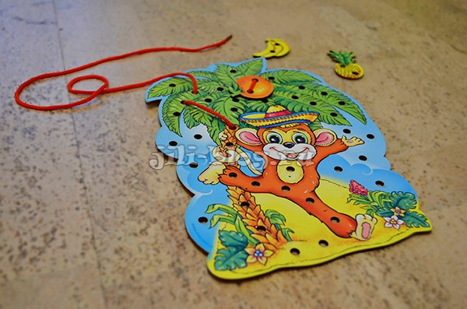
- Играем с кинетическим песком;
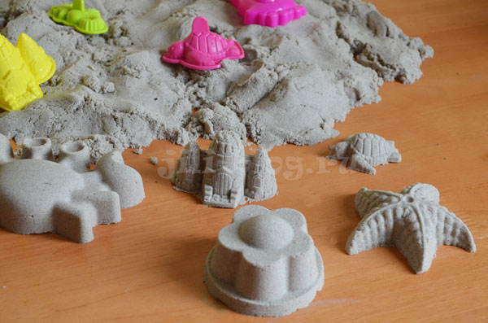
- Строим дорожки из домино;
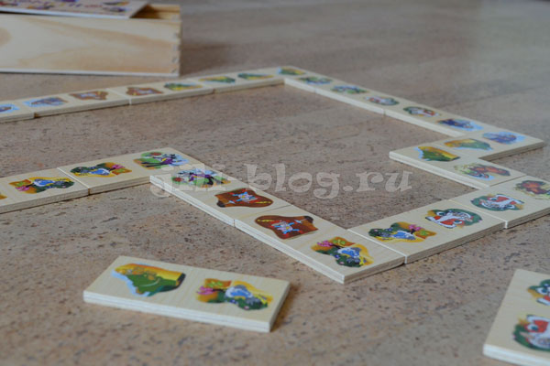

- Переливаем воду из одной миски в другую при помощи губки;
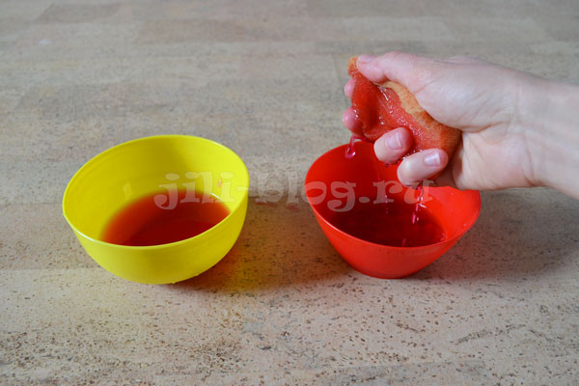
- Составляем картинку на кубиках-пазлах;
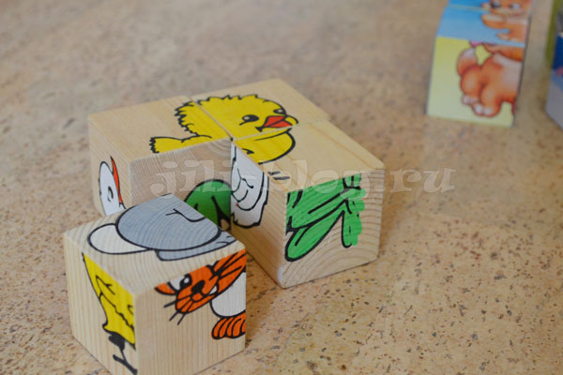
- Играем в рыбалку с колечками от пирамидки;
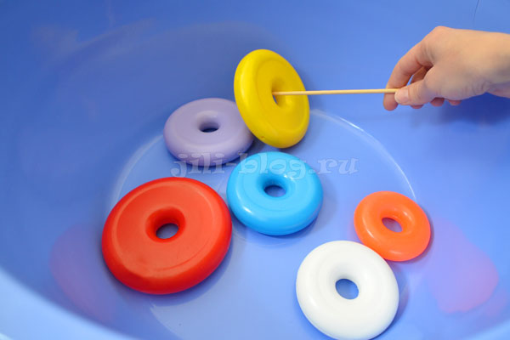
- Подбираем крышки к баночкам;
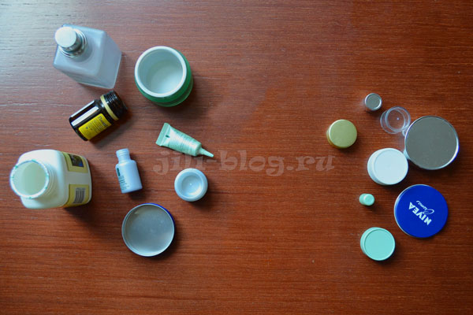
- Играем с рамками-вкладышами без фоновых картинок;
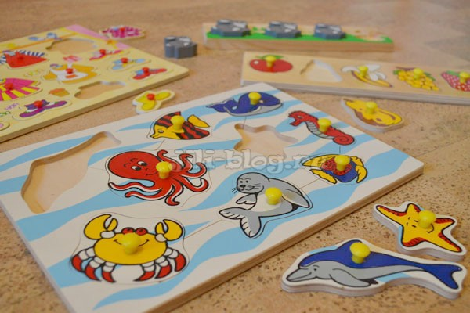

Играем в магнитную рыбалку;
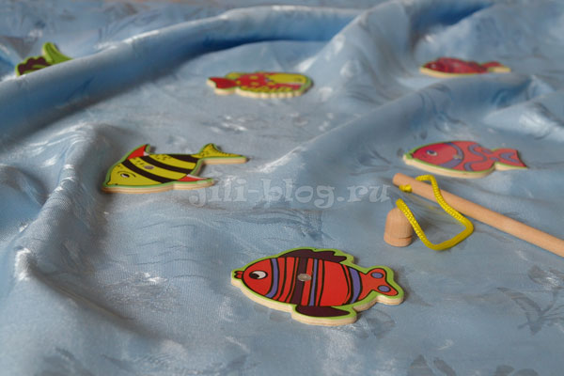

Играем в мозаику;
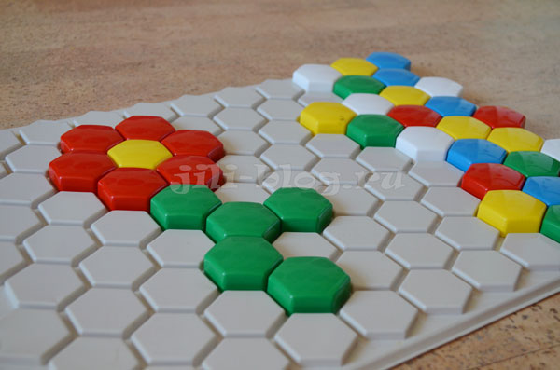

Открываем и закрываем коробочки с разными вариантами закрывания / защелкивания;
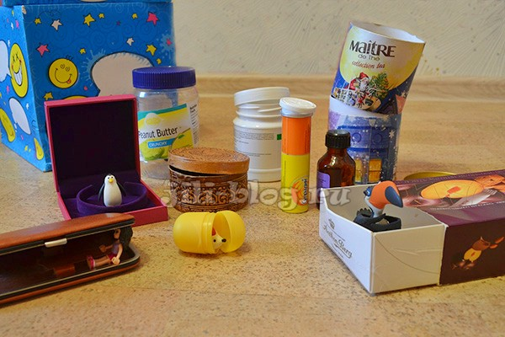

Учимся открывать закрывать замочки, щеколды и т.п.;
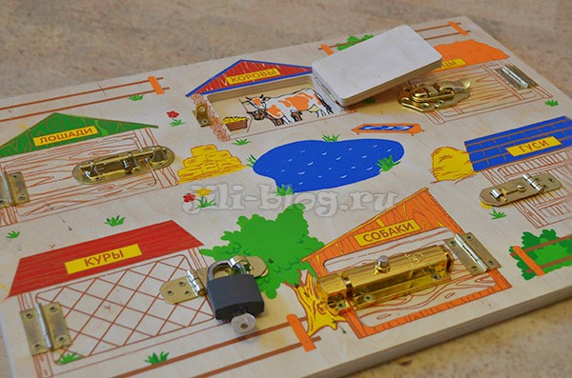

Разливаем воду из чайничка по стаканчикам;
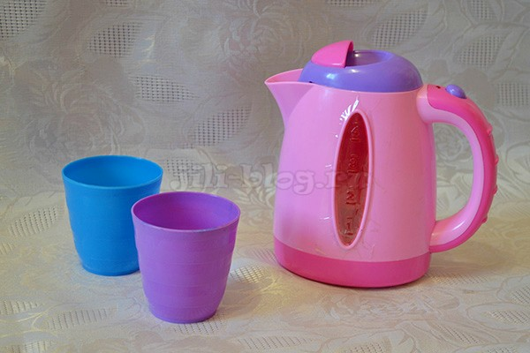

Просеиваем крупу через ситечко;
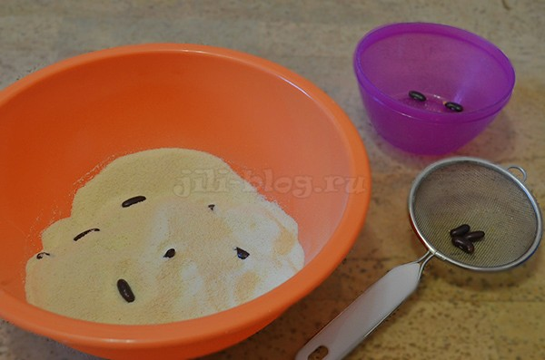

Режем овощи и фрукты;
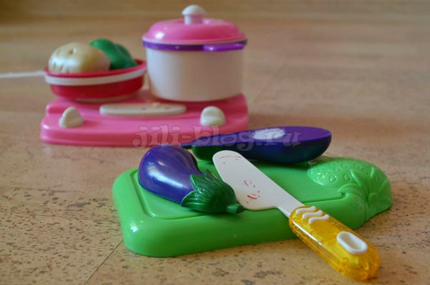

Играем в лото;
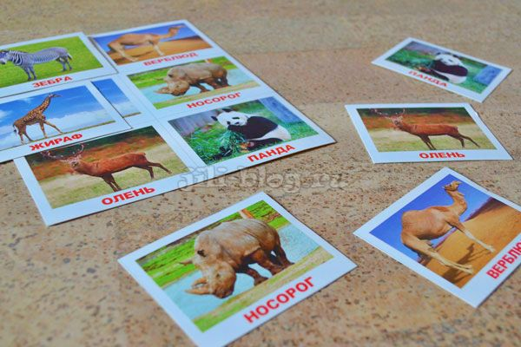

Собираем грибы / ягоды;
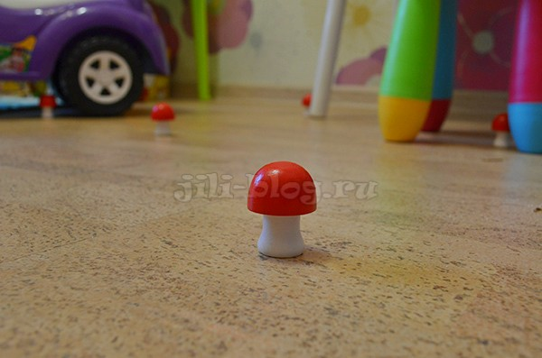

Одеваем кукол, накладывая одежду;
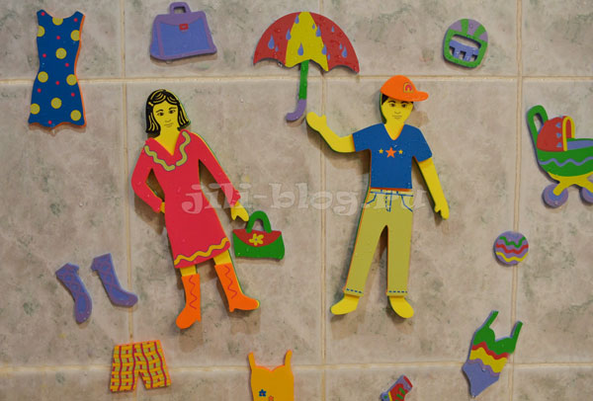

Чистим вареное яичко
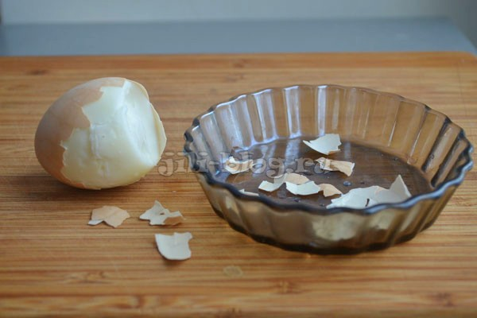
Учимся расстегивать липучки, молнии, откручивать и закручивать крышки от бутылок;

